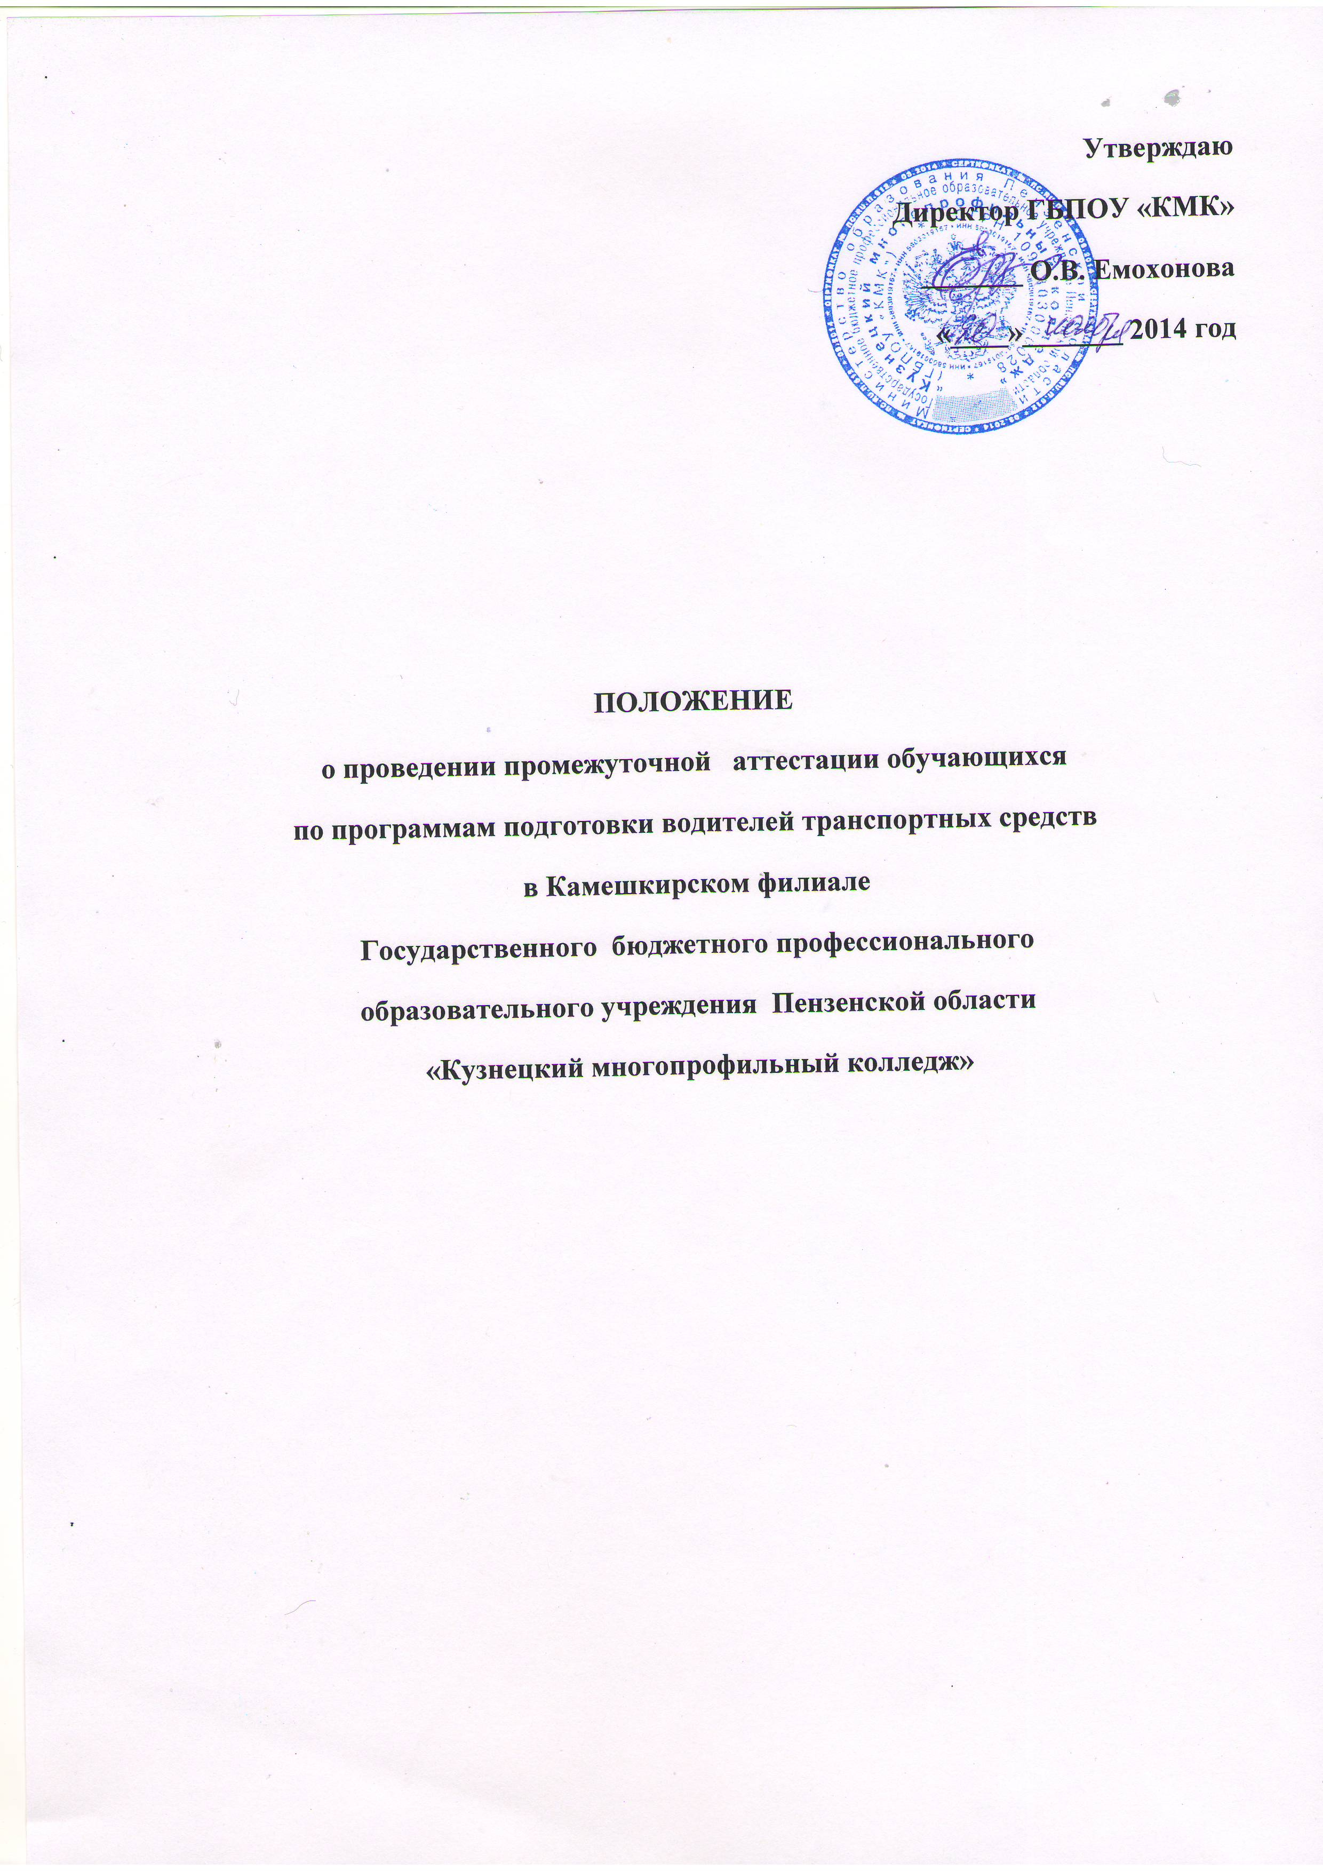

I. Общие положения
1.1 Настоящее положение разработано в соответствии с Законом РФ "Об образовании в Российской Федерации" N 273-ФЗ от 29 декабря 2013 года (в ред. Федеральных законов от 07.05.2013 N 99-ФЗ, от 07.06.2013 N 120-ФЗ, от 02.07.2013 N 170-ФЗ, от 23.07.2013 N 203-ФЗ, от 25.11.2013 N 317-ФЗ), Уставом ГБПОУ «КМК» и регламентирует содержание и порядок промежуточной и аттестации обучающихся по программам подготовки водителей транспортных средств.
1.2 Формы, периодичность и порядок проведения промежуточной аттестации устанавливается колледжем.
1.3 Положение является локальным нормативным актом, регламентирующим деятельность структурного подразделения колледжа.
1.4 Промежуточная аттестация проводится с целью:
· установления фактического уровня теоретических знаний, практических умений и навыков обучающихся.
· определения соотношения уровня знаний обучающихся с требованиями к освоению образовательной программы;
· контроля над выполнением учебных программ и календарно-тематического плана в изучении обязательных предметов.
1.5 Общее руководство и ответственность за организацию, и своевременность проведения промежуточной аттестации возлагается на заместителя директора колледжа по учебной работе.
2. Содержание и форма промежуточной аттестации
2.1 Формы проведения аттестации:
· зачет по билетам, подготовленным в пределах программы;
· выполнение испытательных упражнений на закрытой площадке (автодроме).
2.2 Периодичность промежуточной аттестации по теоретическому и практическому обучению устанавливается в соответствии с изучаемой программой, после прохождения соответствующих блоков учебного материала, тем.
2.3 Проведение промежуточной аттестации возлагается на преподавателей специальных дисциплин и мастеров производственного обучения вождению транспортных средств.
2.4 Содержание аттестационных материалов разрабатывается преподавателями учебных дисциплин, рассматривается на заседании предметно-цикловой комиссии и утверждается председателем предметно-цикловой комиссии.
2.5 Экзаменационный материал должен целостно отражать объем проверяемых теоретических знаний.
2.6. Промежуточная аттестация, по завершению отдельных этапов изучения учебного предмета "Основы законодательства в сфере дорожного движения" проводится путём написания письменных контрольных работ обучающимися и оценивается по системе: «Зачет» - не более 2-х ошибок, «Незачет» - три и более ошибки.
2.7. Промежуточная аттестация по предмету «Первая помощь при дорожно-транспортном происшествии» проводится путём написания письменных контрольных работ обучающимися и сдачи практического экзамена.
2.4. Промежуточная аттестация по предмету «Вождение транспортных средств», проводится по завершению отдельных практических этапов обучения, путём практического контрольного занятия в соответствии учебно-тематическим планом и оценивается в соответствии с прилагаемым «Перечнем ошибок и нарушений», применяемых на экзаменах ГИБДД, по пятибалльной шкале (5 и более баллов – «НЕ СДАЛ», менее 5 или полное отсутствие баллов - «СДАЛ»)
3. Периодичность проведения промежуточной аттестации:
По теоретическому обучению:
· после изучения Раздела «Правила дорожного движения» предмета «Основы законодательства в сфере дорожного движения»
· после изучения предмета «Устройство и техническое обслуживание транспортных средств категории "B"(«А», «С», «М») как объектов управления".
· после изучения предмета «Первая помощь при дорожно-транспортном происшествии»
По обучению вождению транспортного средства:
· после первоначального обучения вождению, перед началом обучения практическому вождению в условиях реального дорожного движения.
4. Организация проведения промежуточной аттестации
4.1. Заместителем руководителя по учебной работе составляется расписание консультаций и график проведения аттестации, который утверждается директором.
Преподавателем по предмету «Основы законодательства в сфере дорожного движения» не позднее, чем за неделю до проведения аттестации, составляется перечень вопросов по изученному материалу (зачетные билеты), который утверждается директором и доводится до сведения обучающихся.

4.2. Для проведения промежуточной аттестации должна быть подготовлена следующая документация:
· журнал учета теоретического обучения, заполненный в соответствии с требованиями;
· контрольные билеты по предметам, подлежащим аттестации;
· бланк протокола промежуточной аттестации.
4.3. Преподаватель:
· организует подготовку учебного кабинета к проведению аттестации;
· обеспечивает явку обучающихся на консультации и промежуточную аттестацию.
4.4. Мастер производственного обучения вождению транспортных средств не позднее, чем за неделю до проведения аттестации, составляет индивидуальный график проведения контрольных занятий и доводит до сведения обучающихся утверждённый перечень испытательных упражнений по освоению первоначального обучения вождению. Перечень упражнений и график их выполнения утверждаются заместителем директора по учебной работе.
4.5. Для проведения промежуточной аттестации у мастера производственного обучения вождению транспортных средств должна быть следующая документация:
· индивидуальные книжки вождения автомобиля, заполненные в соответствии с установленными требованиями;
· перечень испытательных упражнений по освоению первоначального обучения вождению;
· перечень типичных ошибок и система начисления штрафных баллов.
4.6. Мастер производственного обучения вождению:
· организует подготовку учебного автодрома к проведению аттестации;
· обеспечивает явку обучающихся на промежуточную аттестацию.
5. Допуск обучающихся к промежуточной аттестации
5.1. К аттестации допускаются обучающиеся, имеющие положительные оценки по теоретическому обучению, не имеющие пропуски занятий без уважительной причины, успешно освоившие программу первоначального обучения вождению на автодроме.
5.2. Допуск к промежуточной аттестации оформляется распоряжением заместителя директора по учебной работе.
6. Проведение промежуточной аттестации
6.1. Аттестация проводится согласно утвержденного директором колледжа графика и расписания. Промежуточная аттестация проводится за счет времени, отводимого на теоретическое и практическое обучение.
6.2. Начало и место проведения аттестации определяются согласно расписанию.
6.3. Промежуточная аттестация заключается в самостоятельном выполнении обучающимися теоретических и практических заданий, предусмотренных программой обучения. Цель, которую преследует промежуточная аттестация это - оценка качества и фактического уровня знаний, умений и практических навыков учащихся.
6.5. При проведении аттестации преподаватель вправе задать дополнительные вопросы в пределах учебной программы для выявления действительных знаний, умений и навыков аттестующихся учащихся.
7. Оформление результатов промежуточной аттестации
7.1. Итоговая оценка за аттестацию выставляется за устный ответ или выполненные упражнения с учетом текущих оценок за теоретическое и практическое обучение, посещаемости, мониторинга качества знаний обучающегося, с учетом мнения преподавателя и мастера производственного обучения вождению транспортных средств.
7.2. Обучающиеся, прошедшие промежуточную аттестацию по теоретическому обучению после изучения Раздела «Правила дорожного движения» предмета «Основы законодательства в сфере дорожного движения» и получившие «зачёт» по практическому вождению на закрытой площадке (автодроме), допускаются к вождению автомобиля в условиях реального дорожного движения.
7.3. Результаты промежуточной аттестации оформляются протоколом.
7.4. Протоколы промежуточной аттестации подписываются преподавателем и директором колледжа.
7.5. Протоколы промежуточной аттестации подлежат хранению в течение всего срока обучения группы.
7.6. На основе анализа аттестации намечаются и осуществляются меры по улучшению качества профессиональной подготовки водителей транспортных средств.
8. Проведение повторной промежуточной аттестации
8.1. Повторная аттестация проводится для:
· обучающихся, не допущенных до аттестации в отведенные сроки;
· получивших неудовлетворительные оценки на аттестации;
· не имеющих возможности пройти ее вместе с группой по уважительным причинам.
Перечисленные категории обучающихся проходят аттестацию в дополнительные сроки.
8.2. Для проведения аттестации в дополнительные сроки издается приказ директора с указанием лиц, допущенных к аттестации, составляется и утверждается дополнительное расписание консультации и аттестации.
8.3. Обучающиеся, освобожденные от занятий по состоянию здоровья, аттестуются отдельно по мере выздоровления индивидуально, с соответствующим оформлением документации, в пределах сроков обучения группы.

III. Итоговая аттестация (внутренний экзамен).

· Итоговая аттестация проводится с целью проверки качества полученных знаний и навыков на всех уровнях образовательного процесса, после завершения полного курса обучения по образовательной программе «Подготовка водителей транспортных средств категории «В».
· Проведение итоговой аттестации возлагается на экзаменационную комиссию, которая формируется из преподавательского и административного состава Центра автомобильной подготовки (автошколы) по приказу директора ЧОУ «Школа экономики и права».
1. Организация проведения итоговой аттестации
1.1. Не позднее, чем за месяц до окончания обучения, заместитель руководителя по учебной работе Центра автомобильной подготовки (автошколы) составляет расписание консультаций и график внутренних (школьных) экзаменов, который утверждает директор Центра автомобильной подготовки.
1.2. Предоставляется следующая документация:
- протокол итоговой аттестации;
- журнал учебной группы;
- протоколы промежуточных аттестаций;
- карточка учёта времени вождения автомобиля;
- экзаменационные билеты;
- перечень упражнений на закрытой учебной площадке (автодроме);
- перечень утверждённых в ГИБДД учебных маршрутов.
1.3. Заместитель директора Центра автомобильной подготовки обеспечивает подготовку компьютеризированного учебного класса к проведению экзамена.
1.4. Мастера производственного обучения вождению обеспечивают подготовку учебной площадки (автодрома) и учебного транспортного средства к проведению экзамена.

2. Проведение итоговой аттестации
2.1. Итоговая аттестация, по завершению теоретического обучения, проводится путём решения экзаменационных задач на компьютере в соответствии с методиками ГИБДД и оценивается по системе: «Сдал» - не более 2-х ошибок, «Не сдал» - 3ошибки и более.
2.2. Итоговая аттестация, по завершению практического обучения, проводится в соответствии с Методикой проведения квалификационных экзаменов на получение права управления транспортным средством соответствующей категории и оценивается в соответствии с прилагаемым Перечнем «Ошибок и нарушений», применяемых на экзаменах в ГИБДД, по пятибалльной шкале. (5 и более баллов – «НЕ СДАЛ), менее 5 или полное отсутствие баллов - «СДАЛ»).
2.3. Экзамен по вождению автомобиля проводится в два этапа:
- на закрытой учебной площадке (автодроме);
- на утверждённых в ГИБДД учебных маршрутах в условиях реального дорожного движения.
3. Допуск к итоговой аттестации

3.1. Итоговая аттестация проводится у группы учащихся, прошедших полный курс обучения в соответствии с программой подготовки водителей транспортных средств категории «В» и успешно прошедших промежуточную аттестацию.
3.2. К итоговой аттестации допускаются учащиеся, получившие положительные оценки в ходе промежуточной аттестации, не имеющие пропусков теоретических занятий без уважительной причины, полностью отработавшие предусмотренные Программой обучения часы вождения автомобиля (48 часов) и не имеющие финансовой задолженности перед ЧОУ «Школа экономики и права».
3.3. К итоговой аттестации по вождению на автодроме допускаются только учащиеся, успешно сдавшие экзамен по теоретической подготовке.
3.4. К экзамену по вождению в условиях реального дорожного движения допускаются только учащиеся, успешно сдавшие экзамен на площадке (автодроме).
3.5. При положительных результатах итоговой аттестации, учащимся выдаётся свидетельство об окончании Центра автомобильной подготовки (автошколы).

4. Оформление результатов итоговой аттестации
4.1. Результаты итоговой аттестации заносятся в компьютерную программу и
оформляются протоколом внутреннего (школьного) экзамена.
4.2. Протокол подписывается всеми членами экзаменационной комиссии.
4.3. Срок хранения протоколов – 10 лет.
4.4. По результатам протокола выписывается свидетельство об окончании Центра автомобильной подготовки установленного образца.
4.5. На основании протокола формируются списки лиц, допущенных к государственной итоговой аттестации в органах ГИБДД.

5. Проведение повторной итоговой аттестации (внутренний экзамен)
5.1. В случае неудовлетворительной оценки при прохождении итоговой аттестации, учащимся отводится время на дополнительную подготовку. Не позднее, чем за 7 дней до повторного экзамена, формируются списки лиц, допущенных к повторной сдаче экзамена в составе одной из следующих по графику учебных групп. Списки составляются по согласованию с мастерами практического обучения вождению автомобиля, которые предоставляют учебный автомобиль на экзамен. Списки утверждаются руководителем учреждения.
5.2. Если перерыв между несданным и повторным экзаменом составляет 15 и более дней, или экзамен проводится на другом автомобиле, обучающемуся рекомендуется пройти дополнительный накат в количестве 2-х занятий (4 часа), с оплатой в соответствии с действующим прейскурантом цен в ЧОУ «Школа экономики и права». При этом не имеет значения, на каком этапе получен отрицательный результат.
5.3. В случае неудовлетворительной оценки при прохождении итоговой аттестации только по вождению, обучающемуся рекомендуется, перед повторной итоговой аттестацией, пройти одно дополнительное практическое занятие на автомобиле (2 часа), с оплатой в соответствии с действующим прейскурантом цен.
IV. Проведение квалификационных экзаменов ГИБДД
· Квалификационные экзамены ГИБДД проводятся непосредственно в Центре автомобильной подготовки на оборудовании с соответствующим программным обеспечением предоставленным управлением ГИБДД и в соответствии с методиками ГИБДД.
· Государственные квалификационные экзамены проводятся в рамках установленного регламента приёма экзаменов на право управления транспортным средством соответствующей категории ( категории «В»).
· Теоретический экзамен проводится по вопросам, включенным в экзаменационные билеты, утверждённые Главным управлением ГИБДД МВД РФ.
· Практический экзамен по вождению проводится на транспортном средстве категории «В», оборудованном как «Учебное транспортное средство».
· Экзамен проводится в два этапа.
. Проведение повторных квалификационных экзаменов ГИБДД
10.1. В случае отрицательной оценки
. Отчётная документация.

11.1. Документацией для проведения итоговой аттестации являются:
· Протокол итоговой аттестации;
· Книга выдачи свидетельств об окончании Центра автомобильной подготовки.
. Срок хранения документации:

§ Карточки учёта вождения автомобиля – 3 года.
§ Личная карточка водителя без итоговой аттестации – 5 лет.
§ Журнал учебной группы – 5 лет.
§ Личная карточка водителя после итоговой аттестации – 10 лет.
§ Протокол итоговой аттестации – 10 лет.
§ Книга выдачи свидетельств об окончании Центра автомобильной подготовки – 15 лет.
§ Список учебной группы из журнала – 20 лет.
1. Текущая аттестация
1.1. Целью текущей аттестации является выявление затруднений обучающихся и устранения пробелов в теоретической части обучения.
1.2. Текущая аттестация обеспечивает оперативное управление учебной деятельностью обучающегося и её корректировку.
1.3. Текущую аттестацию обучающиеся проходят по всем учебным программам.
1.4. Формы текущей аттестации определяются преподавателем с учётом контингента обучающихся, содержания учебного материала и используемых образовательных технологий.
1.5. Письменные контрольные работы и другие виды текущего контроля обучающихся оцениваются по пятибалльной системе.

Комментарии (0)
Нет комментариев. Ваш будет первым!
Добавить комментарий
- О Школе
  - Вопрос-Ответ
  - Коллектив
  - История школы
  - Директор
  - Выпускники
  - Отзывы
  - Контакты
- Документы
  - Нормативные
  - Локальные Акты
- Ученикам
  - Режим работы
  - Правила для учащихся
  - ЕГЭ и ГИА
- Родителям
- Автошкола
- ЦР "Дельфин"
- Детский сад
Карта Сайта
Школа Экономики и Права, Санкт-Петербург © 2014

